ФЕДЕРАЛЬНОЕ АГЕНСТВО ПО ОБРАЗОВАНИЮ
____________________________________________________________

(университет, академия, институт)
Кафедра “________________________________________

ОТЧЕТ
по лабораторной работе 16 (Lr16)
ЛИНЕЙНАЯ ЭЛЕКТРИЧЕСКАЯ ЦЕПЬ
С ПЕРИОДИЧЕСКОЙ НЕСИНУСОИДАЛЬНОЙ ЭДС

студента ____________________________ группы _____________________
Вариант задания " " ___________ 200 г.

ЦЕЛЬ РАБОТЫ
1. Изучить метод расчёта однофазной линейной цепи с периодической несинусоидальной ЭДС.
2. Экспериментально определить параметры цепи и сравнить результаты расчёта и эксперимента.
Схема исследуемой цепи (установки):
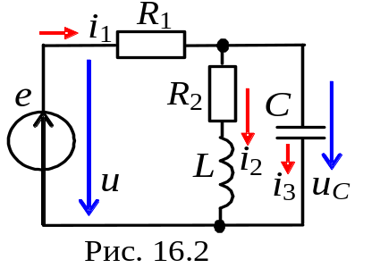
Рис. 1

Таблица используемых измерительных приборов
Наименование прибора | Тип, марка | Кол-во | Система | Класс точности | Рекомендуемый предел измерений
Задание 1. Рассчитать однофазную линейную цепь (см. рис. 16.2) с периодической несинусоидальной ЭДС. Параметры элементов цепи найти по формулам, приведенным в разделе "Учебные задания ...".
Результаты расчета действующего значения ЭДС Е, напряжения на конденсаторе U_{С}, токов ветвей (I₁, I₂, I₃) занести в табл. 16.1. Найти также мгновенные значения ЭДС е и i₁ при t₁ = 0 и t₂ = 2 мс, рассчитать активную P и реактивную Q мощности источника несинусоидальной ЭДС, коэффициент искажения мощности k_{иск} = T/S цепи, коэффициент несинусоидальности ЭДС k_{нс(е)} = Е₁/E и занести их в табл. 16.1.

Таблица 16.1
 | Е,  В | U_{С},  B | I₁,  A | I₂,  A | I₃,  A | Р,  Вт | e(t₁), В | e(t₂), В | i₁(t₁), A | i₁(t₂), A |  | 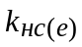
Вычислено | txt | txt | txt | txt | txt | txt | txt | txt | txt | txt | txt | txt
Измерено:   | txt | txt | txt | txt | txt | - | - | - | - | - | - | -
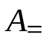 | txt | txt | txt | txt | txt | - | - | - | - | - | - | -
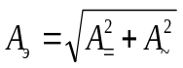 | txt | txt | txt | txt | txt | txt | txt | txt | txt | txt | txt | txt
Задание 2. Собрать схему цепи (см. рис. 16.3) на рабочем поле программы EWB или на рабочем поле программы MS8 Education (либо открыть файл Lr16.ewb при выполнении работы в среде EWB, или файл Lr16.ms8 при выполнении работы MS8SD). В схему включить идеальные источники напряжения е₀, е₁(t), е₂(t) и е₄(t), ваттметр W и осциллограф.
Согласно варианту задания установить параметры элементов схемы и режимы работы измерительных приборов (вольтметров V1 и V2 - режим AC, внутреннее сопротивление 1 МОм; вольтметра Wt - режим DС, внутреннее сопротивление 1 МОм; амперметров А1, А2 и А3 - режим АС, внутреннее сопротивление 1 мОм). Сохранить схему с установленными параметрами в формате .bmp или .jpeg (см. рис. 16.4) и ввести в электронный отчет как рис. 1.
Рис. 1
Запустить программу EWB (или MS8). Показания приборов занести в табл. 16.1. Сравнить полученные результаты расчёта электрических величин с экспериментальными данными.
Задание 3. Сохранить осциллограммы e(t) и i(t) в формате .bmp или .jpeg (см. рис. 16.4) и ввести в электронный отчет как рис. 2.
Измерить мгновенные значения ЭДС е и i₁ при t₁ = 0 и t₂ = 2 мс и занести их в табл. 16.1.
Чтобы исключить влияние свободной составляющей переходного режима курсор 1 осциллографа рекомендуется установить в положение T1 = 100 мс (по истечении пяти периодов основной гармоники ЭДС), а курсор 2 - в положение T2 = 102 мс.

Осциллограммы 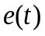и 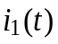

Рис. 2

Выводы по работе:
Выводы

Отчет принял преподаватель ______________________________ (Ф.И.О)
“ ” ________________ 200_ г.
__________________ (подпись преподавателя)

